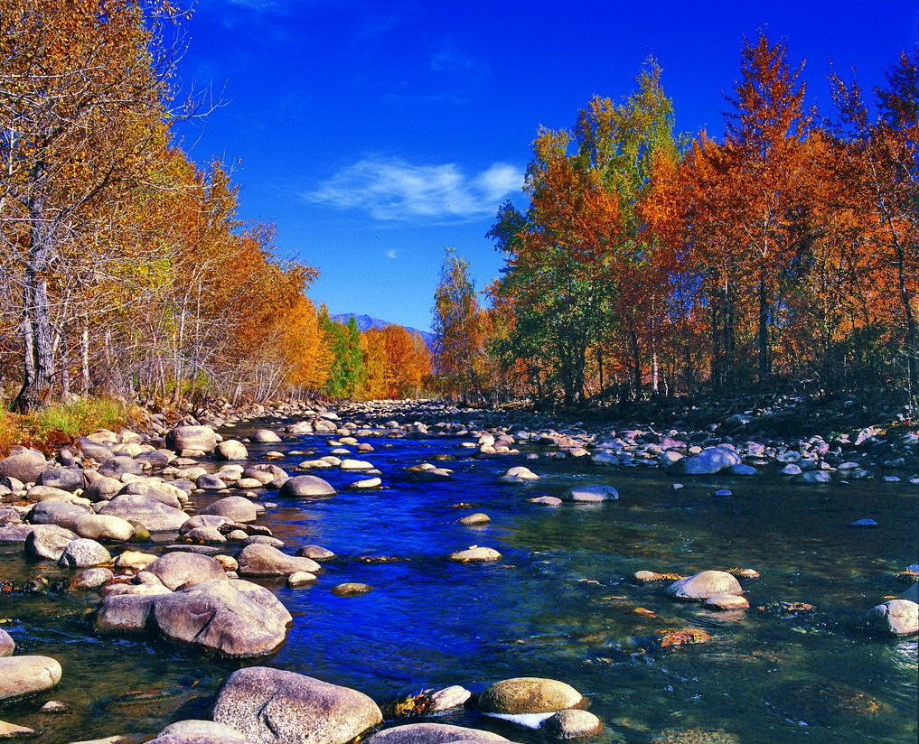
苏州老年大学万寿宫诗友会
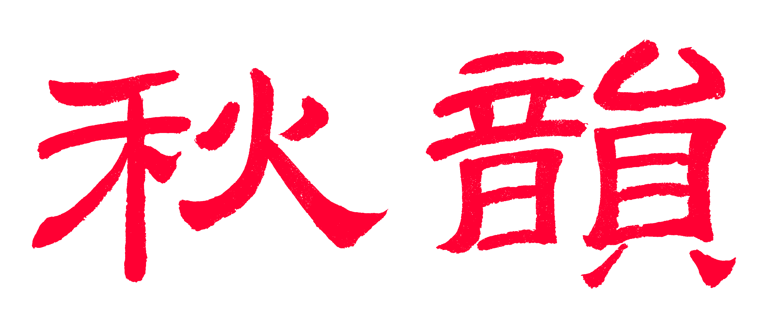电子版第43期

唐诗宋词元曲欣赏班主办
指 导 老 师 ：王立中 顾问：邢烈
本期责任编辑：侯国达（电子版）

：

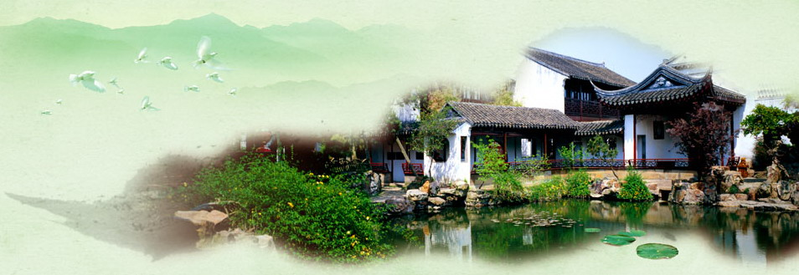
姑苏雅韵
：

【正宫·醉太平】 游石湖 江幼青

湖边常逗留，云水共悠游。竹篱茅舍对芳洲，香茶当好酒。波心塔影清光透，蒹葭红蓼花容瘦。园圃菊桂笑金秋，蓝天翔鹭鸥。
文庙古银杏 杨自振

幻得苍青金塑身，沧桑阅尽倍精神。
不愁秋老风吹落，化作新泥护子孙。
浣溪沙·登高洞庭东山 尢龙
烁日镕金碧浪中，流光溢彩洞庭东。重阳时节又秋风。 把盏倚松青嶂里，
莫厘峰顶醉葱茏，神扬心朗赋诗翁。

咏天平山名枫（古风） 孙瑞樑

天平红枫似彩画，深秋时节红山涯。
亭台楼榭水萦绕，碧云红叶灿如霞。
珊瑚海中一潭水，水面漂浮枫落花。
倒映一片绚丽景, 苏州风雅遍地佳。

桃坞故里桥荟萃 陈铭诚

板桥
但见泓波犹自流，沧桑石板跨桥头。
百年学府推桃坞，民国志仁清韵稠。

（东西）蔡家桥
古桥昔日落烟霞，曾系东西两蔡家。
梦忆当年三角水，桃花漫坞润清嘉。

张广桥
西街交集下塘连，张广投桥桃坞缘。
市井风情何处溯，愿景家乡更胜前。

平四桥
平门四顾轶闻重，塔影如前罩卧龙。
桥越古今城郭起，水流桃坞夏犹冬。

五龙桥
桥倚城濠诩五龙，犹看经世老来翁。
清波肚腹舟船走，胸揽金阊浩荡风。

五峰园 詹永俐

五峰玉立雅园中，姊妹婆娑舞绿丛。
红叶碧云凝目望，天人合人乐融融。
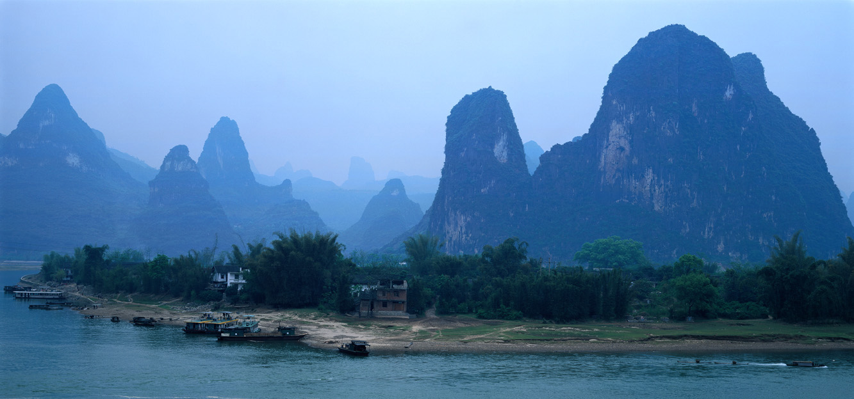
山河赞歌
：

踏莎行·重阳日与诗友登寒山寻觅千尺雪摩崖石刻 蔡士道
丽日当空，白云飞岫，崚嶒叠石丹枫秀。盛开野菊吐芳菲，鸣晴群鸟歌重奏。
攀越山巅，纵身岩后，摩崖苦觅甘承受，蓦然突现草丛间，欢声笑语林中透。

注：注：丁酉年重阳日，与诗友一行六人，登寒山，游白马涧，欢度老人节。
为了寻找‘千尺雪’摩崖石刻，大家不畏劳累，年老力衰，在山谷间攀爬，终于发现其就在荒草杂树中。
寒山岭位于苏州天平山西北、支硎山南。明万历二十八年（1600年），高士赵宧光在此买山葬父，守孝终生，并叠石造园，疏泉堆山，筑成寒山别墅，分布千尺雪、云中庐、弹冠室、惊鸿渡、绿云楼、飞鱼峡、驰烟驿、澄怀堂、清晖楼等幽绝佳境。赵宧光所题的有：洗心泉、飞鱼峡、千尺雪、丹井、芙蓉、云根泉、贮月瓢、看云起、阳阿等，均为应景而名，体现了对寒山的情有独钟。

游张家界袁家界景区 蔡士道

三千峰笋来波眼，台上迷魂望断魂。
绝壁高悬飞野壑，琼林耸立起昆仑。
乾坤柱傲开苍宇，第一桥横跨莽原。
直下天梯凝睇看，神兵聚会战云昏。

注：迷魂台、乾坤柱、天生第一桥、神兵聚会是袁家界绝景。

游雨花胜景 宗胜利

祜地孕禅香径道，深藏梵寺显山柔。
藤悬飘拽曲帘下，欲诉慈祠冠九州。
脉动幽探峋岭路，身心寻访竹园沟。
雨花不信无诗意，好梦輕描共晚秋。

【双调清江引】 古庙 宗胜利

草木一秋生逝求，曾冠一时秀。奇雷劈桂愁，古柏虬龙皱。却显庙禅青气牛。

鹧鸪天·梵净山 江幼青

远岫寒泉拂面风，淡云薄雾掩飞鸿。湍流悬瀑三山谷，石栈扶栏一链通。
坡陡峭，树葱茏，皇庵古寺蕴仙踪。梵钟细雨身心净，欲觅幽居筑草穹。

小重山·舞阳河 江幼青

一叶华舟过舞阳。平湖如大峡，拂衣凉。半含秋水半收藏。泉三叠 ，孔雀石成祥。 歌吹笛笙簧。青萍迎客棹，画楼窗。夜来灯火足辉煌。溪中影，留恋忘归航。

长江三峡游组诗 刘婉英

三峡山货
首乌橘柚弥猴桃。几角银元一大包。
非是辛勤廉价卖，满天山货示丰饶。

三峡人家
野鸡放养在峰腰，采药躬耕步步高。
山里人家云雾绕，不知世上有喧嚣。

夜过巫峡（遗憾错过神女峰）
群峰过眼望青川，三峡穿行浪拍舷。
一觉醒来神女过，巫山云雨别茫然。

神农架
盘山向上路蜿蜒，万岭千峰奔眼前。
且向云中闲踱步，琼台幻影几成仙。
西江千户苗寨 陈赤峰

满溪碧水绕村流， 翠岭烟笼吊脚楼。
千户聚居清净界， 西江一到忘忧愁。

鸳鸯湖泛舟 陈赤峰
池幽林秀画中漂， 座座青山欲比高。
醉美游人疑世外， 鸳鸯湖上乐逍遥。
马岭河峡谷瀑布群 陈赤峰
数帘落瀑悬空挂， 雪浪云颠泻陡川。
声若雷鸣惊谷底， 势如江坠九重天。
危崖雾掩生清气， 断壁珠喷幻紫烟。
千载飞流藏翠峽， 今朝得幸睹真颜。

咏熹院 张桂生
房前水绿漏船修，屋后山青宿鸟投。
四面文风熏耳目，八方哲理染心头。
紫阳院里珍书仰，尊宝堂中贵砚留。
熹院风光嫣似画，天宫景拙只能休。

【黄钟·人月圆】 常州红梅公园 黄素坤

龙城宝地多佳处，胜景在梅园。（但见那）残荷听雨，青峦倒影，古木参天。 （幺）天宁寺近，晓钟暮鼓，佛号声传。（有）傲霜梅树，蓄芳藏韵，犹候逋仙。
临江仙•冰岛二题 侯藍藍
间歇泉
白雾昏霾千里，蒸腾一片荒原。西南说道有蓝泉。驱车寻异景，蔓草夕阳间。
忽若金鼙平地，熔岩炙灼惊澜。啸然怒水破空弹。一冲凌壮气，万雨蔚雄观。

黑冰川
恍惚恐非人境，朦胧信是洪荒。阳岩阴壑尽苍凉。鸮鸦无宿树，狐兔少窠藏。
泼墨嵩峦岙麓，积烟叠嶂岩疆。融溶蓝洞泄荧光。方知浑沌处，竟有黑冰霜。

澳州皇家植物园 尢龙
御花园里见仙葩，曲径河堤披锦纱。
艳色流红人欲醉，飘香万朵向天涯。

法曲献仙音·秦川果园游 张桂生
干里秦川，盛名颇久，特产闻名秦冠。远望坡川，满山妆赤。红珠绿宝连阪。看姹紫嫣红粲，千村果园遍。 果农伴，话儿长，热情良善。人仗义，挑大拣优筐满。上品脆香甜，宿、餐、车，均是全免。小伙高谈，产、销、商，镇县统管。算丰年高产，卅万家家存款。
说明：秦冠苹果盛产于西周发祥地歧山一带，俗称八百里秦川第一名。果农好客热情，在他家买果，三天以内食宿用车均免费，买满百斤送十斤。

唐多令·登黄鹤楼 侯国达
黄鹤去千秋，崔诗万古讴。看蛇山，高耸名楼。画棟飞檐连浩宇，凭栏眺，大江流。 芳树满城稠，陸沉鹦鹉洲。喜白云，仍旧悠悠。寥廓楚天迎爽气，如助我，少年游。

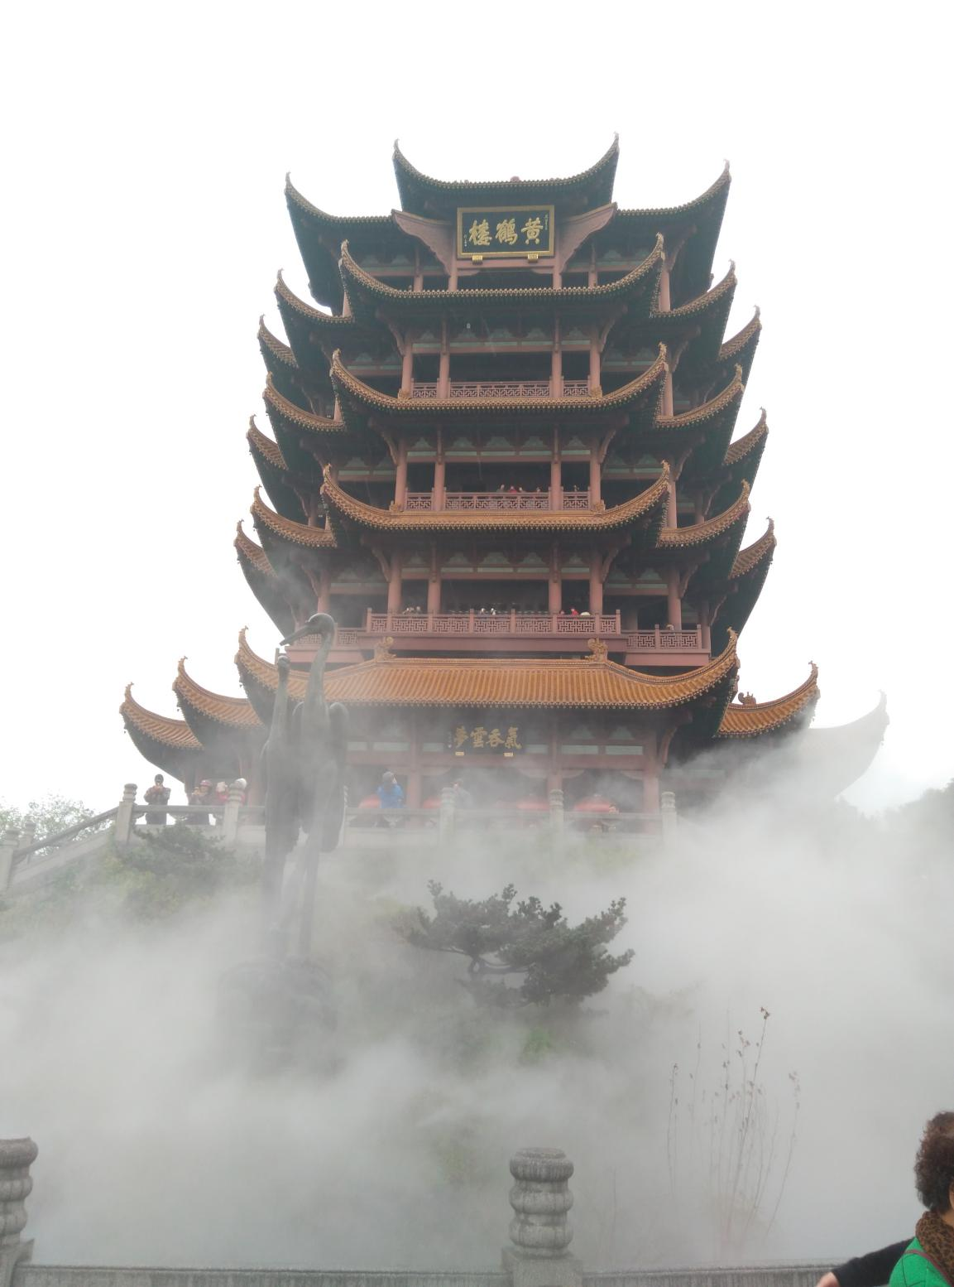
黄鹤楼 摄影 刘婉英
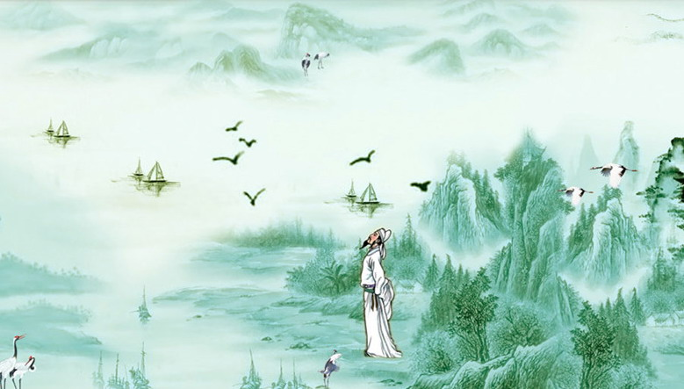
感事抒怀
【醉高歌带摊破喜春来】车堵 王立中
彤云暗淡苍穹，冬雨飞丝隽永。水侵道路微风送，车阵声声聚拥。 奔驰别克停相共，静待红灯行未通。对一树密枝条，观两侧闲商铺，等三岔路塞壅。似这般不受用，再谁想车速快如风?

满江红·赞海归科学家黄大年 张香生

拼命黄郎，争朝夕、疯魔七载。奇迹创、震惊中外，大家风采。竭虑殚精学问做，栉风沐雨蓝图晒。莫等闲、报国看今朝，情豪迈。 忆往事，成就在。君可见，英杰派。此生归国梦，问何能代。名利淡泊终不改，无私奉献痴心赖。陀螺转、分秒溢千支，惊飞快。

缅怀焦裕禄 卞业林

郁郁焦桐频点头，楷模身影此间遒。
踏车双脚亲量瘠，搭伙千家共啖忧。
谋利非谋闺小女，治沙誓治碱平畴。
思君恰似黄河水，暮暮朝朝不歇流。

西江月 · 普吉岛观人妖表演 卞业林

身段尤长妍貌，服装华丽佳人。梅花一曲颂邦邻，阿里山歌情恳。 幕幕舞歌俱美，场场老少皆醺。人间艺术耳多闻，变性稀奇神韵。

读《红楼梦》 章苏

梦中过眼空， 世事酒三盅。
荣耀祥云黯， 萧条愁雨匆。
葬花谁叹息， 失玉自痴瞳。
盛宴席终散， 茫茫天净风。

画堂春·包山寺 章苏

包山名寺逾千年，至今香火承前。福田无量结良缘，衣钵相传。 礼佛诵经行善，兴文弘法参禅。人间佛教展新篇，僧众欢颜。

秋归雁 张桂生
秋日晴空雁北飞，沿途稻烁蟹虾肥。
农民喜获丰年果，渔父欢歌盛世辉。
昨看枫红遮日月，今瞧菊艳掩庭几。
青山绿水南方美，远去飞鸿又悔归。
禅心（古风） 刘世英

一叶落地一知秋，一生忙碌一世修。
一帘幽梦一声叹，一颗禅心一静悠。

冬练 王龙生
玉蝶凝枝寒气峭，北风窗外乱研询。
出门雪阻门前道，摆渡冰封渡口津。
寂寂山峰多妩媚，皑皑原野更清醇。
骑车约友乒乓去，谑笑身轻健硕人。
咏一大会址 （古风） 孙瑞樑

走进一大会址地，星火燎源革命闯。
共对历史永銘记，马列指航不可忘。
缅怀先烈新征程，壮严宣誓声宏亮。
不忘初心向前进，牢记使命谱华章。

写在感恩节（新韵） 夏成明

求索覃精赛虎贲，躬耕未辍费思深。
敲文哪管繁星夜，伏案何足晓月晨。
晋秩八年犹作苦，空余半世枉劳辛。
谁知末路廻峰转，至感明公顾遇恩。

无题 步韵顽童诗友 黄华蓉
百年倏忽多艰涩，马面牛头几问询。
世事无常常遇事，门津大道道通津。
熙来攘往求名利，涉水穿山饮露醇。
一似浮萍尘土寄，家川万里客中人。
老耄对昔照（古风） 胡广华

老耄对昔照，莞尔成一笑。
当年多飞扬，青春风华茂。
疾步追脱兔，喜悦多长啸。
奋进慕前贤，锐气自狂傲。
于今白发稀，眼瞼挂蛋饺。
侧耳听声语，视物常昏瞀------
所幸心态好，蓬勃志苍昊。
赤诚结契友，唱和肝胆照。
日日无空闲，朝朝求闻道。
世事早洞烛，豁达多情调。
赚足每一天，享受老来少！

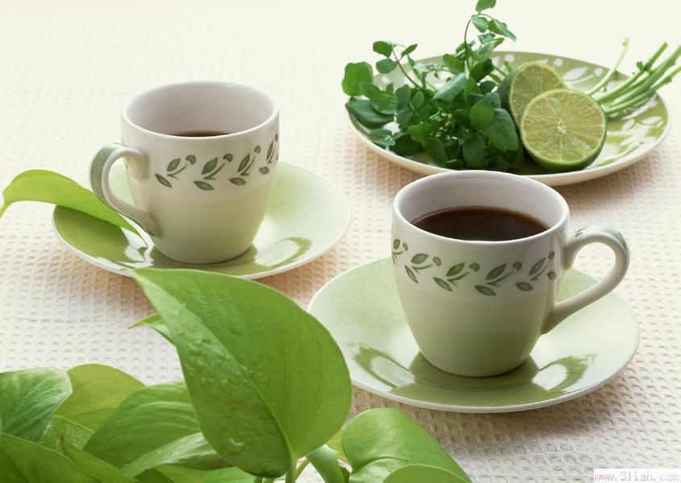

闲情雅致
：

深秋 张幼兰

露白晨寒夜己长，滿窗浓绿染深黄，
桂香远去梅香缓，喜有凝霜闹画堂。
偷声木兰花·野菊 张幼兰

小花黄紫含香静，婉转芊芊清丽影，夜半披霜，晨起依然笑路旁。
任风任雨安祥度，傲气凝成高洁句，落叶珊珊，不畏寒侵心自安。
久别喜聚 黄华蓉
嫗翁欣会小园楼，白发师生举玉甌。
为见同窗无远近，尽将往事道春秋。
久违相聚心潮动，稍饮犹醺泪雾稠。
熊抱猴拳贪打闹，都回稚少不知羞！
听歌绝句二首 黄华蓉
一，敖包再相会
几度敖包会牧人，无龄兄妹拥长春。
高情慷慨豪歌放，婉啭清淳动宇宸。
二，江月唱新贵妃醉酒
小小歌厅隧道开，太真穿越入门来。
莺声啭动大唐爱，寻迹明皇下紫台。

送诗友长江游 刘廷友
初冬日暖正宜行，诗友相携踏旅程。
仙室九华将拜谒，武陵匡岳会留名。
巫山神女生遐思，云雨襄王必煽情。
一路风光看不尽，归来分享赞声盈。

残 荷 章苏

惊雷暴雨暑来蒸，菡萏逍遥尘事轻。
眷恋仙姑馨德处，满池梗直指冰清。

老人食蟹"惜莫自找哀" 宗胜利

横行八面持螯开，煮沸成肴鲜味来。
肉质如玑怡酒醉，忘情弄笔缀文猜。
人们只睨甲铿硬，食客常将捆绑煨。
聚会犯寒多谨慎，嘻餐惜莫自找哀。

鹧鸪天· 三角梅 黄建萍

如锦繁花绽笑颜，醉风染露各嫣然。岭南四季芳菲竞，秋月春华年复年。
开不败，舞蹁跹，丛丛簇簇满人间。天荒地老侬难老，灿似云霞美若仙。

鹧鸪天· 仙人掌 黄建萍

无叶无枝刺满身，嶙嶙傲骨立凡尘。天生无意争春色，落尽繁华一笑温。
逢酷暑，吐清芬，芙蓉朵朵掌心珍。雅娴粲丽群芳羡，笑谢朝晖雨露恩。

鹧鸪天· 朱顶红 黄建萍

并蒂花开叶对生，胭脂暗染馥芬凝。欹红醉露芳心碎，几寸相思几寸情。
花弄影，月华惊，酣春缀夏四时馨。聆风听雨秋云剪，踏雪寻冰笑意盈。
如梦令 胡振邦
秋去冬来寒现，五彩天平秋璨。游客乐其中。日照和风身暖。留恋，留恋。美景豆花同念。
（豆花指豆腐花）
鹧鸪天·残荷 杨自振
花落枝残藕自连，不弯宁折立湖湾。艳装卸尽无牵挂，素裹披来弃秀妍。
由凛冽，任沉湮，毅然傲立朔风前。不当紅叶争春色，甘孕青莲听雨寒。

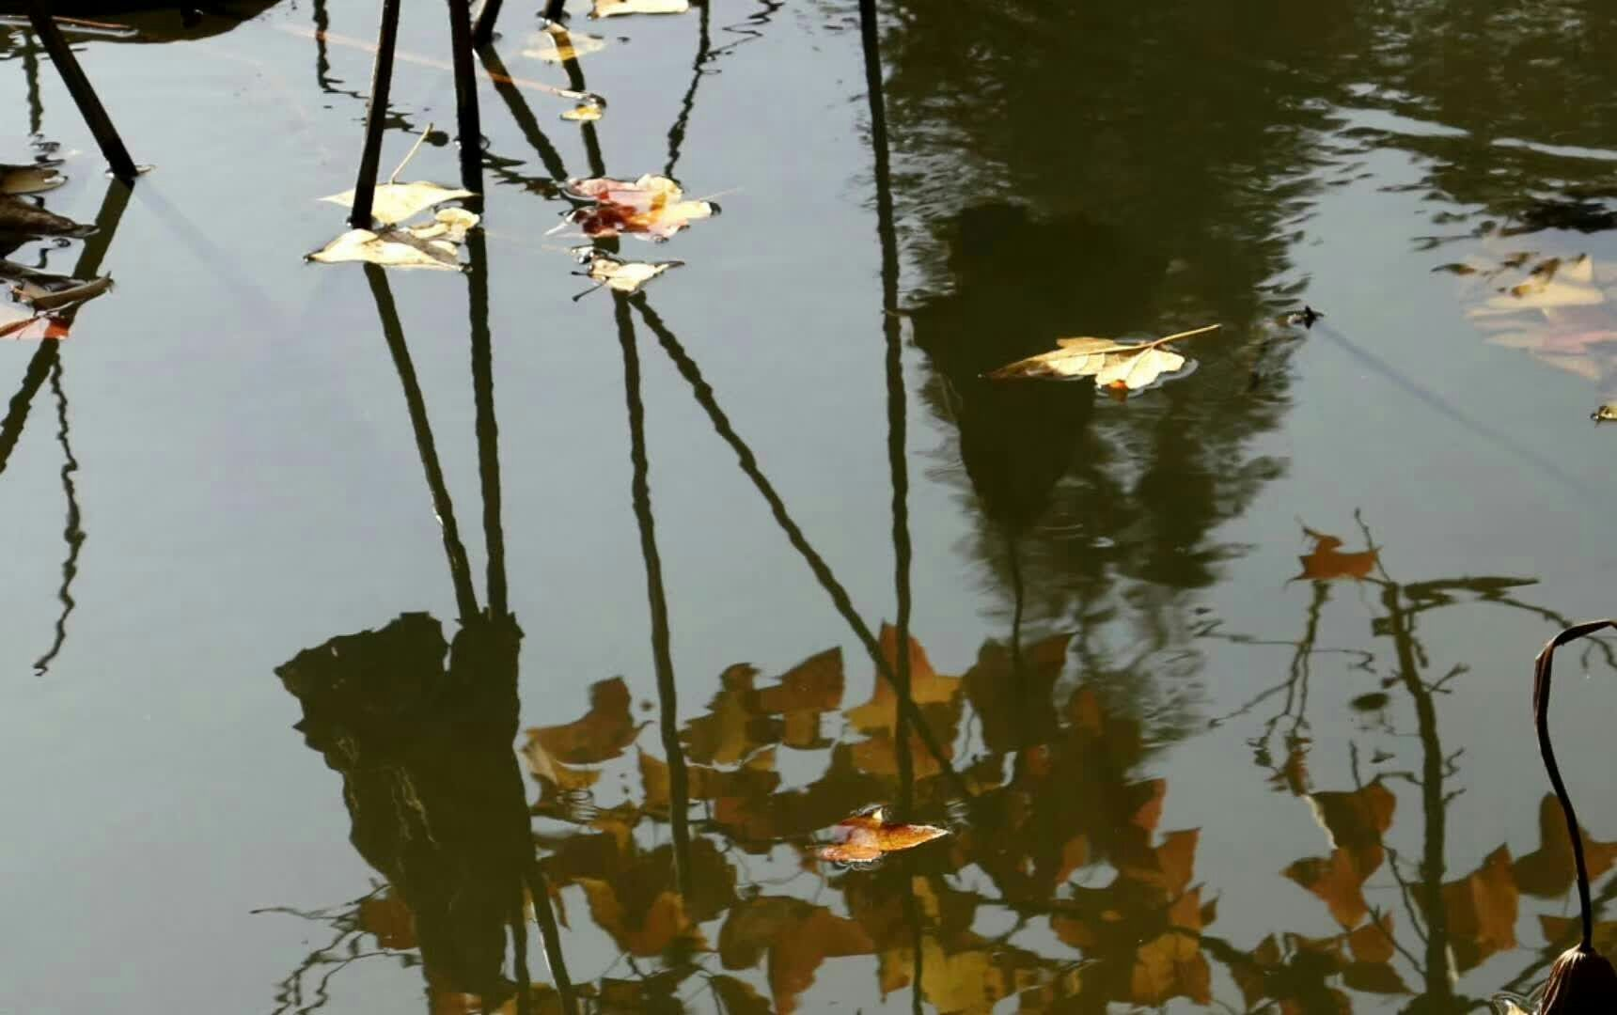
残 荷 摄影 杨自振

【越调·凭阑人】 清秋 蒋海波
胥水诗流若古筝，双塔秋弦与共鸣。今黉赏芷蘅，丹枫明道亭。

【双调·殿前欢】 兼秋 蒋海波

盼秋来，校园歌舞喜盈怀。长空雁阵翔天外。月洞陶开，门砖染额槐。长廊在，折桂饰楼牌。声朗朗，秋韵靓诗台。

【中吕宫·山坡羊】 金秋 蒋海波

晚晴诗草，新月澄皎。雄浑古朴黄龙道。闹秋朝，静秋宵，熔金烨烨斜阳照，秦汉文章人不老。书，元晋好；词，唐宋妙。

鹧鸪天·读李白《秋浦歌》 胡广华

长叹“黄山堪白头”，清溪“化作断肠流”。枫林簌簌猿哀泣，魅影曈曈鼠唧啾。 天墨墨，意揪揪，凄凄“雨泪下孤舟”。愁来“白发三千丈”，怎奈“薄游成久游”！

一剪梅·读刘禹锡《秋词》 胡广华

好个“诗情上碧霄”！一鹤扶摇，分外夭矫。桑榆端正对秋潮，天日昭昭，心浪滔滔。 陋室琴筝伴玉箫，松竹萧萧，桂树兰皋。清江杨柳竞风骚，千载高标，一代诗豪。

采桑子·秋菊 王龙生
窗前盆育陶然菊，朝露加身。颜绽纯真，不畏霜寒不畏尘。 留香拜月婷
婷秀，似鸟依人。缀满精神，熬过严冬便是春。

赏银杏秋叶 侯国达
远古遗珍别有神，轻霜一夜换装新。
天藍云白衬金叶，日朗风清扫俗尘。
华贵雍容无媚骨，风流蕴藉自纯真。
街前装点秋光好，剪影常思做比邻。

多丽·游重庆梦幻奥陶纪公园 夏成明

兴冲冲，捷足赴履先登。路弯弯，驱车过岭，盘旋直抵华嵩。越时空，绵延五亿，奥陶纪，梦幻迷宫。封印遐年，寒冰洞府，战国巴祖驻雄兵。壁千仞，雾帘云海，宿将守孤城。三叠水，金牛瀑布，挂练飞淙。
颤巍巍，云端蹇步，不亚劫后余生。道滑滑，恐龙世界，冰上舞，七彩流星。峭壑悬崖，秋千掷荡，霓裳飘曳碧云中。纵目处，浮岚沓嶂，幽谷列奇峰。听涛地，排空蹙浪，滚滚于胸。

【双调·清江引】盛菊 詹永俐
朔风冷雨自怒放，笑看冰霜降，叹五色斑斓，赏玉枝轻漾，香飘画牖
萦梦乡。
赏 菊 章 苏

留园菊展艳名扬，水榭假山添靓妆。
四季漏窗看美景，秋花今日胜春芳。

秋思 卞业林

轮番四季白驹同，何惮隆冬可望中。
霜后黄花逾艳丽，渐衰枫叶色犹红。

【双调·清江引】 张桂生
傲然挺立嘲三九，众卉藏其后，冷眼藐人间，独爱银霜厚，香飘万里容貌秀。

长江游 侯国达
逆水行游万里船，诸多好景一江穿。
空闻神女千年梦，尽染庐山四百旋。
高峽平湖沉白帝，重楼村落上青天。
昔时两岸猿啼处，巳是华灯云际悬。
长江游归来 侯国达
长江溯流上，风雨送归程。
千里传音至，故人怀我情。
飞车穿蜀道，掠影过山城。
弹指流光去，云踪总梦萦。

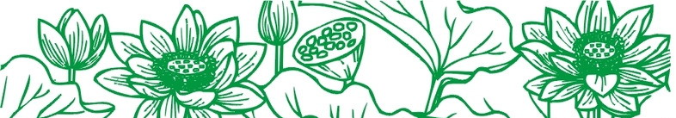

（2017年12月5日）

